ПРОТОКОЛ
заседания жюри
Регионального этапа Всероссийской олимпиады профессионального мастерства
обучающихся по специальностям среднего профессионального образования
в 2020 году
УГС 21.00.00 Прикладная геология, горное дело, нефтегазовое дело и геодезия
21.02.02 Бурение нефтяных и газовых скважин
« 5 » марта 2020
Государственное автономное профессиональное образовательное учреждение «Нефтегазоразведочный техникум» г. Оренбурга (ГАПОУ «НГРТ»)
(место проведения этапа Всероссийской олимпиады)

Результаты Регионального этапа Всероссийской олимпиады профессионального мастерства оценивало жюри в составе:

 | Фамилия, имя, отчество | Должность, звание  (почетное, ученое и т.д.)
1 | 2 | 3
Председатель жюри | Скворцова Венера Галимзяновна | главный инженер проекта отдела проектирования строительства скважин ООО «ВолгоУралНИПИгаз»;
Члены жюри | Лагутин Станислав Сергеевич | директор геологической экспедиции АО «Оренбург ТИСИЗ»;
 | Бондаренко Юрий Александрович | технический директор ОАО «Завод бурового оборудования»;
 | Драницин Денис Юрьевич | преподаватель ГАПОУ Оренбургский автотранспортный колледж имени заслуженного учителя Российской Федерации В.Н. Бевзюка
 | Соснин Дмитрий Павлович | преподаватель ГАПОУ «НГРТ»
 | Ефименков Александр Николаевич | преподаватель ГАПОУ «НГРТ»
 | Кочешкова Евгения Яковлевна | преподаватель ГАПОУ «НГРТ»
 | Кобылкин Дмитрий Сергеевич | преподаватель ГАПОУ «НГРТ»
 | Бурова Наталья Александровна | преподаватель ГАПОУ «БНК»
 | Пилипчевская Нина Прокофьевна | преподаватель ГАПОУ «НГРТ»
 | Жукова Наталья Ивановна | преподаватель ГАПОУ «БНК»
На основании рассмотрения результатов выполнения профессионального комплексного задания жюри решило:
- присудить звание победителя (первое место)
Чередниченко Александр Викторович, ГАПОУ "НГРТ" г.Оренбурга
(фамилия, имя, отчество участника, полное наименование образовательной организации)

- присудить звание призера (второе место)
Карпенко Артем Александрович, ГАПОУ "НГРТ" г.Оренбурга

Терешкин Андрей Викторович, Государственное Автономное Профессиональное образовательное учреждение «Бугурусланский нефтяной колледж»

Вадилов Адам Алиханович, Государственное Автономное Профессиональное Образовательное учреждение «Бузулукский строительный колледж» г. Бузулука Оренбургской области
(фамилия, имя, отчество участника, полное наименование образовательной организации)
- присудить звание призера (третье место)
Покачалов Владислав Александрович, ГАПОУ Оренбургский автотранспортный колледж имени заслуженного учителя Российской Федерации В.Н. Бевзюка

Мамонько Александр Владимирович, Государственное Автономное Профессиональное Образовательное учреждение «Бузулукский строительный колледж» г. Бузулука Оренбургской области
(фамилия, имя, отчество участника, полное наименование образовательной организации)

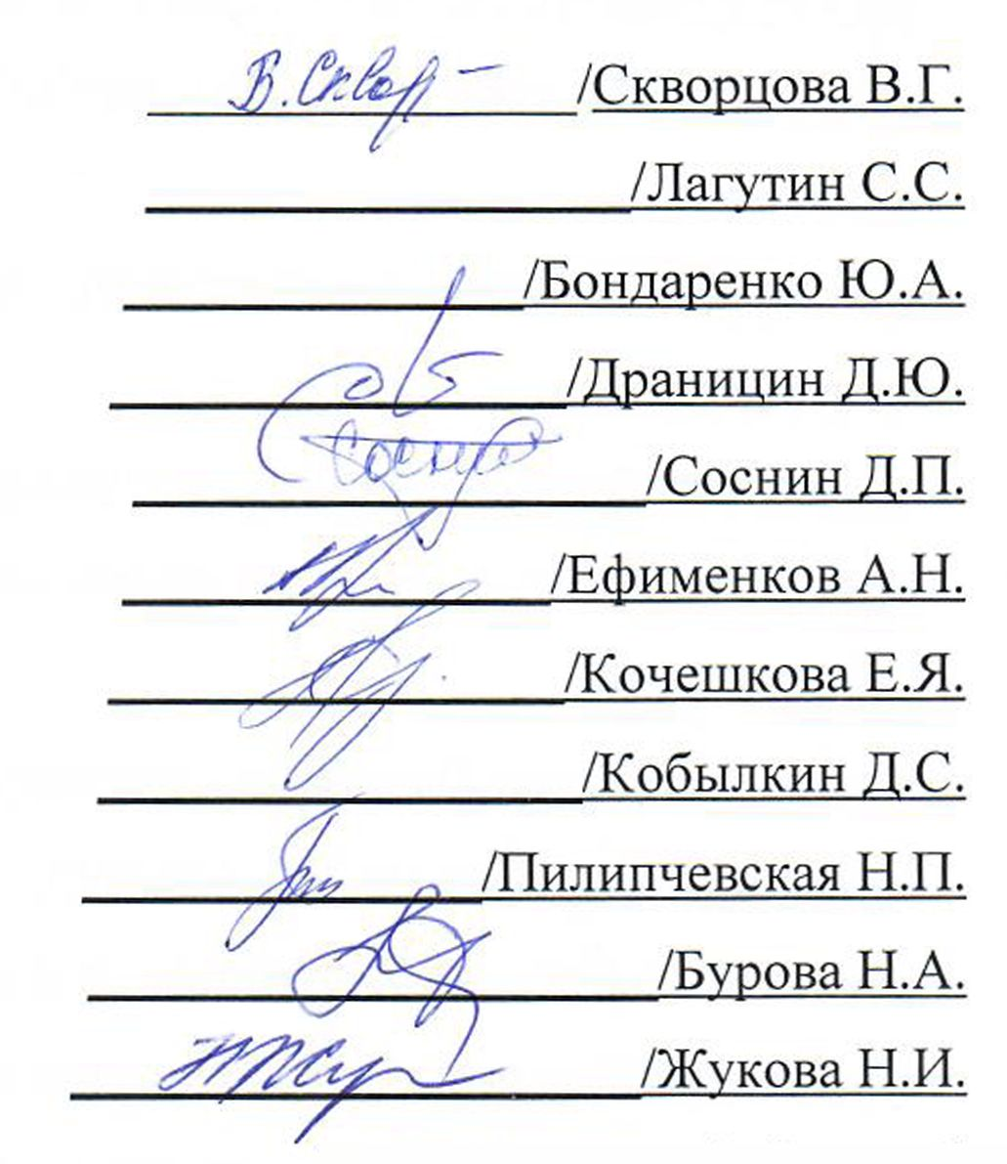
Председатель жюри

Члены жюри:

Руководитель образовательной организации, являющейся организатором Регионального этапа Всероссийской олимпиады | ___________  подпись | /Садчиков А.Н.

МП

АКТ
проведения Регионального этапа
Всероссийской олимпиады профессионального мастерства обучающихся
по специальностям среднего профессионального образования
в 2020 году
УГС 21.00.00 Прикладная геология, горное дело, нефтегазовое дело и геодезия

« 5 » марта 2020

Государственное автономное профессиональное образовательное учреждение «Нефтегазоразведочный техникум» г. Оренбурга (ГАПОУ «НГРТ»)
(место проведения этапа Всероссийской олимпиады)

Основание проведения регионального этапа Всероссийской олимпиады профессионального мастерства: Приказ министерства образования Оренбургской области №01-21/2462 от 28.12.2018 г. О проведении начальных и региональных этапов Всероссийской олимпиады профессионального мастерства обучающихся по специальностям среднего профессионального образования 2020 году
Прибыли и допущены рабочей группой к участию в региональном этапе Всероссийской олимпиады профессионального мастерства:

№ п/п | Фамилия, имя,  отчество участника | Наименование образовательной организации  (в соответствии с Уставом)
1 | 2 | 3
 | Карпенко Артем Александрович | Государственное автономное профессиональное образовательное учреждение «Нефтегазоразведочный техникум» г. Оренбурга (ГАПОУ «НГРТ»)
 | Пряхин Виктор Владимирович | ГАПОУ Оренбургский автотранспортный колледж имени заслуженного учителя Российской Федерации В.Н. Бевзюка
 | Чередниченко Александр Викторович | Государственное автономное профессиональное образовательное учреждение «Нефтегазоразведочный техникум» г. Оренбурга (ГАПОУ «НГРТ»)
 | Сафарин Ростислав Андреевич | Государственное Автономное Профессиональное образовательное учреждение «Бугурусланский нефтяной колледж»
 | Покачалов Владислав Александрович | ГАПОУ Оренбургский автотранспортный колледж имени заслуженного учителя Российской Федерации В.Н. Бевзюка
 | Муфазалов Тимур Сергеевич | Государственное Автономное Профессиональное образовательное учреждение «Бугурусланский нефтяной колледж»
 | Балдыч Ирина Петровна | ГАПОУ Оренбургский автотранспортный колледж имени заслуженного учителя Российской Федерации В.Н. Бевзюка
 | Исламов Денис Фанилевич | ГАПОУ Оренбургский автотранспортный колледж имени заслуженного учителя Российской Федерации В.Н. Бевзюка
 | Терешкин Андрей Викторович | Государственное Автономное Профессиональное образовательное учреждение «Бугурусланский нефтяной колледж»
 | Бекшанов Дмитрий Алексеевич | Государственное Автономное Профессиональное образовательное учреждение «Бугурусланский нефтяной колледж»
 | Жеребцов Юрий Сергеевич | Государственное автономное профессиональное образовательное учреждение «Нефтегазоразведочный техникум» г. Оренбурга (ГАПОУ «НГРТ»)
 | Лисицкий Илья Вадимович | Государственное автономное профессиональное образовательное учреждение «Нефтегазоразведочный техникум» г. Оренбурга (ГАПОУ «НГРТ»)
 | Вадилов Адам Алиханович | Государственное Автономное Профессиональное Образовательное учреждение «Бузулукский строительный колледж» г. Бузулука Оренбургской области
 | Мамонько Александр Владимирович | Государственное Автономное Профессиональное Образовательное учреждение «Бузулукский строительный колледж» г. Бузулука Оренбургской области

Организатор этапа Всероссийской олимпиады профессионального мастерства:Государственное автономное профессиональное образовательное учреждение «Нефтегазоразведочный техникум» г. Оренбурга (ГАПОУ «НГРТ»), 460021 г. Оренбург пр. Гагарина дом 15
Описание рабочих мест для выполнения профессионального комплексного задания
для проведения тестирования – два компьютерных класс, в котором размещено 14 персональных компьютеров, объединенные в локальную вычислительную сеть;
для выполнения задания «Перевод профессионального текста» - 2 (два) учебных кабинета на 14 посадочных мест, каждый оснащен словарями с профессиональной терминологией;
для выполнения задания «Задание по организации работы коллектива» - два компьютерных класса на 14 персональных компьютеров;
для выполнения инвариантной части практического задания II уровня – два учебных кабинета на 14 посадочных мест, оснащенные оборудованием для электронного учета данных, специализированным ПО;
для выполнения вариативной части практического задания II уровня - два учебных кабинета на 14 посадочных мест, оснащенные оборудованием для электронного учета данных, специализированным ПО.
(наименование, количество)
Задания I уровня включали следующие задания: тестирование и решение практических задач. Задание «Тестирование» состояло из теоретических вопросов, сформированных по разделам и темам. Предлагаемое для выполнения участнику тестовое задание включало 2 части - инвариантную и вариативную, всего 40 вопросов. Инвариантная часть задания «Тестирование» было сформировано по четырем тематическим направлениям:
1) Информационные технологии в профессиональной деятельности
2) Системы качества, стандартизации и сертификации
3) Охрана труда, безопасность жизнедеятельности, безопасность окружающей среды
4) Экономика и правовое обеспечение профессиональной деятельности.
Инвариантная часть задания «Тестирование» содержало 20 вопросов из них 10 – закрытой формы с выбором ответа, 3 – открытой формы с кратким ответом, 3 - на установление соответствия, 4 - на установление правильной последовательности.
Вариативная часть задания «Тестирование» содержало 20 вопросов по четырем тематическим направлениям:
1) Основы добычи нефти и газа
2) Геология
3) Технология бурения (технология разработки)
4)Буровое оборудованиие
Практические задания 1 уровня включали два вида заданий: задание «Перевод профессионального текста (сообщения)» и «Задание по организации работы коллектива». Задание
Анализ результатов выполнения заданий I уровня:
Самый высокий результат выполнения заданий I уровня показал Чередниченко А. (4 курс) – 26 баллов, самый низкий – Жеребцов Ю. (2 курс) 13 баллов. Сложность вызвало отсутствие предметов общепрофессиональных дисциплин у учащихся 2 курса специальности 21.02.01 Разработка и эксплуатация нефтяных и газовых месторождений .
Задание «Перевод профессионального текста (сообщения)» оказалось достаточно сложным для выполнения. Результаты показали, что некоторые участники не смогли ответить на поставленные вопросы или не полностью справились с переводом текста.
(подробно указать положительные стороны и недостатки, рекомендации по их устранению)
Задания II уровня включали следующие практические задания: инвариантную и вариативную части. Инвариантная часть заданий II уровня формировалась в соответствии с общими и профессиональными компетенциями специальностей УГС, умениями и практическим опытом, которые являются общими для всех специальностей, входящих в УГС. Вариативная часть задания II уровня формировалась в соответствии со специфическими для каждой специальности, входящей в УГС, профессиональными компетенциями, умениями и практическим опытом с учетом трудовых функций профессиональных стандартов. Задания специальности 21.02.02 Бурение нефтяных и газовых скважин – Отработка буровых операций на тренажере АСО «Бурение нефтяных и газовых скважин», Ликвидация ГНВП;
Имитация технологических операций, выполняемых в процессе добычи нефти и газа» для специальности 21.02.01 Разработка и эксплуатация нефтяных и газовых место рождений в специализированном ПО - АСО «Путевой подогреватель нефти» и АСО «Насосная эксплуатация скважин».
(содержание работы, название объекта)
Анализ результатов выполнения практических заданий II уровня: Задания второго уровня сложности были положительно оценены членами жюри. Небольшие сложности участников из Бугуруслана, Бузулука, Автотранспортного техникума обусловлены отсутствием данных тренажеров. Однако разрыв по баллам в данном этапе несущественен. Минимальные баллы набрали учащиеся второго курса ГАПОУ «НГРТ»специальности 21.02.01 Разработка и эксплуатация нефтяных и газовых месторождений, максимальный балл набрал учащийся ГАПОУ «НГРТ» Чередниченко А.
(подробно указать положительные стороны и недостатки, причины недостатков, рекомендации по их устранению)
Соблюдение правил безопасности труда, дисциплины: нарушений не было.
Победители и призеры регионального этапа
Всероссийской олимпиады профессионального мастерства
Занятое место | Фамилия, имя,  отчество участника | Наименование специальности | Наименование образовательной организации  (в соответствии с Уставом)
1 | 2 | 3 | 4
1 | Чередниченко Александр Викторович | 21.02.02 Бурение нефтяных и газовых скважин | Государственное автономное профессиональное образовательное учреждение «Нефтегазоразведочный техникум» г. Оренбурга (ГАПОУ «НГРТ»)
2 | Терешкин Андрей Викторович | 21.02.01 Разработка и эксплуатация нефтяных и газовых месторождений | Государственное Автономное Профессиональное образовательное учреждение «Бугурусланский нефтяной колледж»
2 | Карпенко Артем Александрович | 21.02.02 Бурение нефтяных и газовых скважин | Государственное автономное профессиональное образовательное учреждение «Нефтегазоразведочный техникум» г. Оренбурга (ГАПОУ «НГРТ»)
2 | Вадилов Адам Алиханович | 21.02.01 Разработка и эксплуатация нефтяных и газовых месторождений | Государственное Автономное Профессиональное Образовательное учреждение «Бузулукский строительный колледж» г. Бузулука Оренбургской области
3 | Покачалов Владислав Александрович | 21.02.02 Бурение нефтяных и газовых скважин | ГАПОУ Оренбургский автотранспортный колледж имени заслуженного учителя Российской Федерации В.Н. Бевзюка
3 | Мамонько Александр Владимирович | 21.02.01 Разработка и эксплуатация нефтяных и газовых месторождений | Государственное Автономное Профессиональное Образовательное учреждение «Бузулукский строительный колледж» г. Бузулука Оренбургской области
Краткие выводы о результатах регионального этапа Всероссийской олимпиады профессионального мастерства, замечания и предложения рабочей группы, жюри, участников Всероссийской олимпиады и сопровождающих их лиц по совершенствованию организации и проведения Всероссийской олимпиады в Оренбургской области в 2020 учебном году по УГС 21.00.00 Прикладная геология, горное дело, нефтегазовое дело и геодезия.В целом олимпиада была проведена на достаточно высоком уровне, участники показали хорошие знания при выполнении задания 1 уровня и хорошие умения и навыки при выполнении задания 2 уровня.
Акт составлен в двух экземплярах:
1 экз. – Министерству образования Оренбургской области
2 экз. – Организатору Регионального этапа Всероссийской олимпиады
Члены рабочей группы: | ___________  подпись | Кобылкин Д.С.
 | ___________  подпись | Ефименков А.Н.
 | ___________  подпись | Теплякова Е.В.
 | ___________  подпись | Кочешкова Е.Я.
 | ___________  подпись | Шарипова К.Р.
 | ___________  подпись | Пилипческая Н.П.
 | ___________  подпись | Соснин Д.П.

Председатель жюри

Члены жюри:

Руководитель образовательной организации, являющейся организатором Регионального этапа Всероссийской олимпиады | ___________  подпись | /Садчиков А.Н.

